滇池学院理工学院
实验报告

课程名称 高级语言程序设计
课程性质 专业必修
实验名称 函数
实验时间 2024 年 12 月 XX 日 第 XX 节
年级 2024 专业班级 计算机科学与技术一班
姓名 唐明强 学 号 20242122002

评分

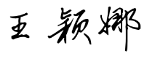
教师签名

- 实验目的
- 熟练掌握简单函数的定义及一般调用规则，了解函数调用的执行过程；
- 熟练掌握函数解决数学问题。

二、知识点
- 函数的定义；
- 函数的调用；
- 值传递；
- 函数的返回值。

三、实验内容
- 编写一个求立方体的函数，在主调函数中输入立方体的长、宽、高，调用该函数，计算体积后返回主调函数中输出。
例如：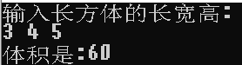
程序代码（带注释）：
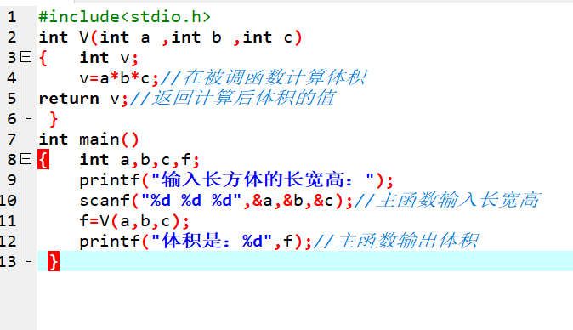
运行结果截图：
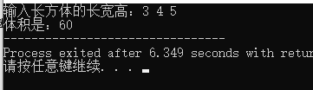

- 编写一个判断奇偶的函数，要求在主调函数中输入一个整数，通过被调函数判断并输出该数是奇数还是偶数。
例如：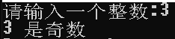
程序代码（带注释）：
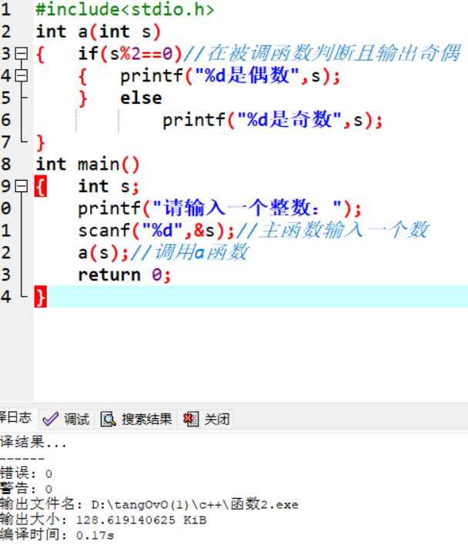
运行结果截图：
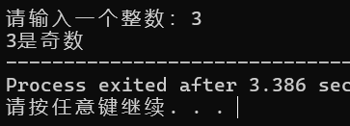

- 编写函数，其功能是输出一个200以内能被3整除且个位数为6的所有整数，调用该函数后返回主调函数输出这些数的个数。
例如：
程序代码（带注释）：
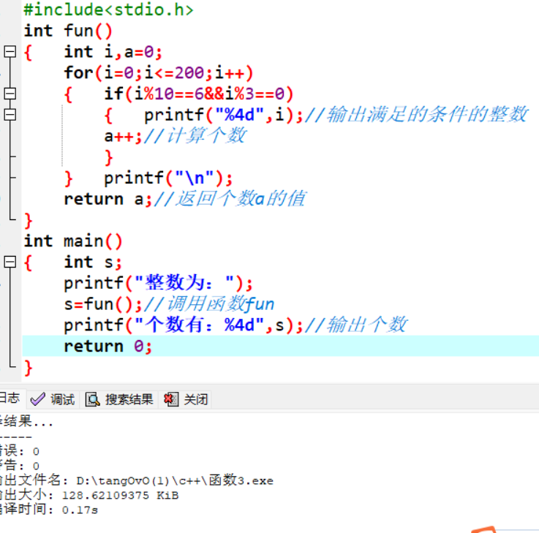
运行结果截图：
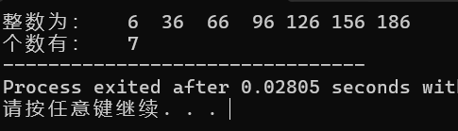

- 编写一个函数，确定一个整数是否为完全数（一个数的因子之和等于本身，则为完全数）。调用这个函数并在主调函数中打印1到1000之间的所有完全数。
例如：6有约数1、2、3、6，除去它本身6外，其余3个数相加，1+2+3=6。所以6是一个完全数。
程序代码（带注释）：
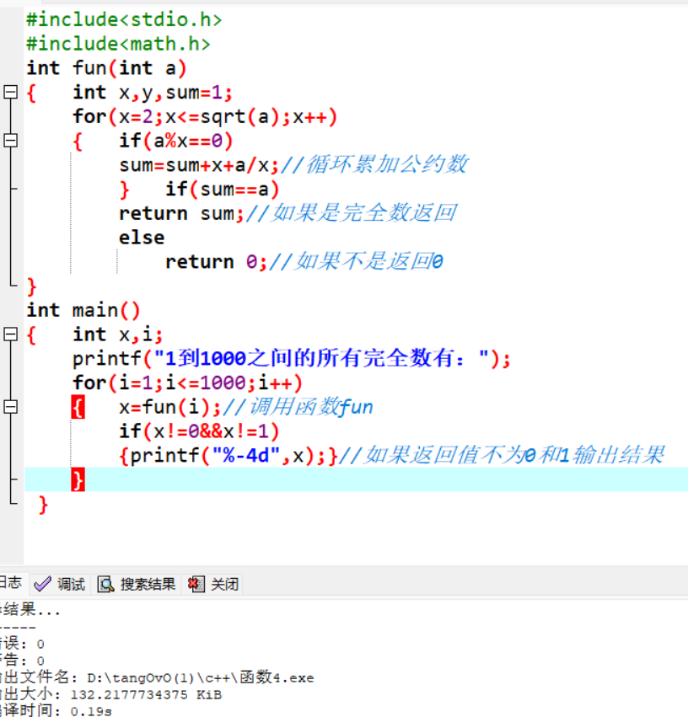
运行结果截图：
